红星滨海社区13号地块42号至45号建筑总图方案修改公示

大金普城建发[2019]第050号
根据《中华人民共和国城乡规划法》《中华人民共和国行政许可法》，我局现将拟审批事项向社会各界予以公示（具体内容详见大连金普新区网站https://www.dljp.gov.cn及现场公示牌）。如相关部门及利害关系人有异议，请在本公示发布后10日内向我局提出书面申请。逾期或无异议，我局将依法进行批复。
大连金普新区城乡建设局
2019年6月17日
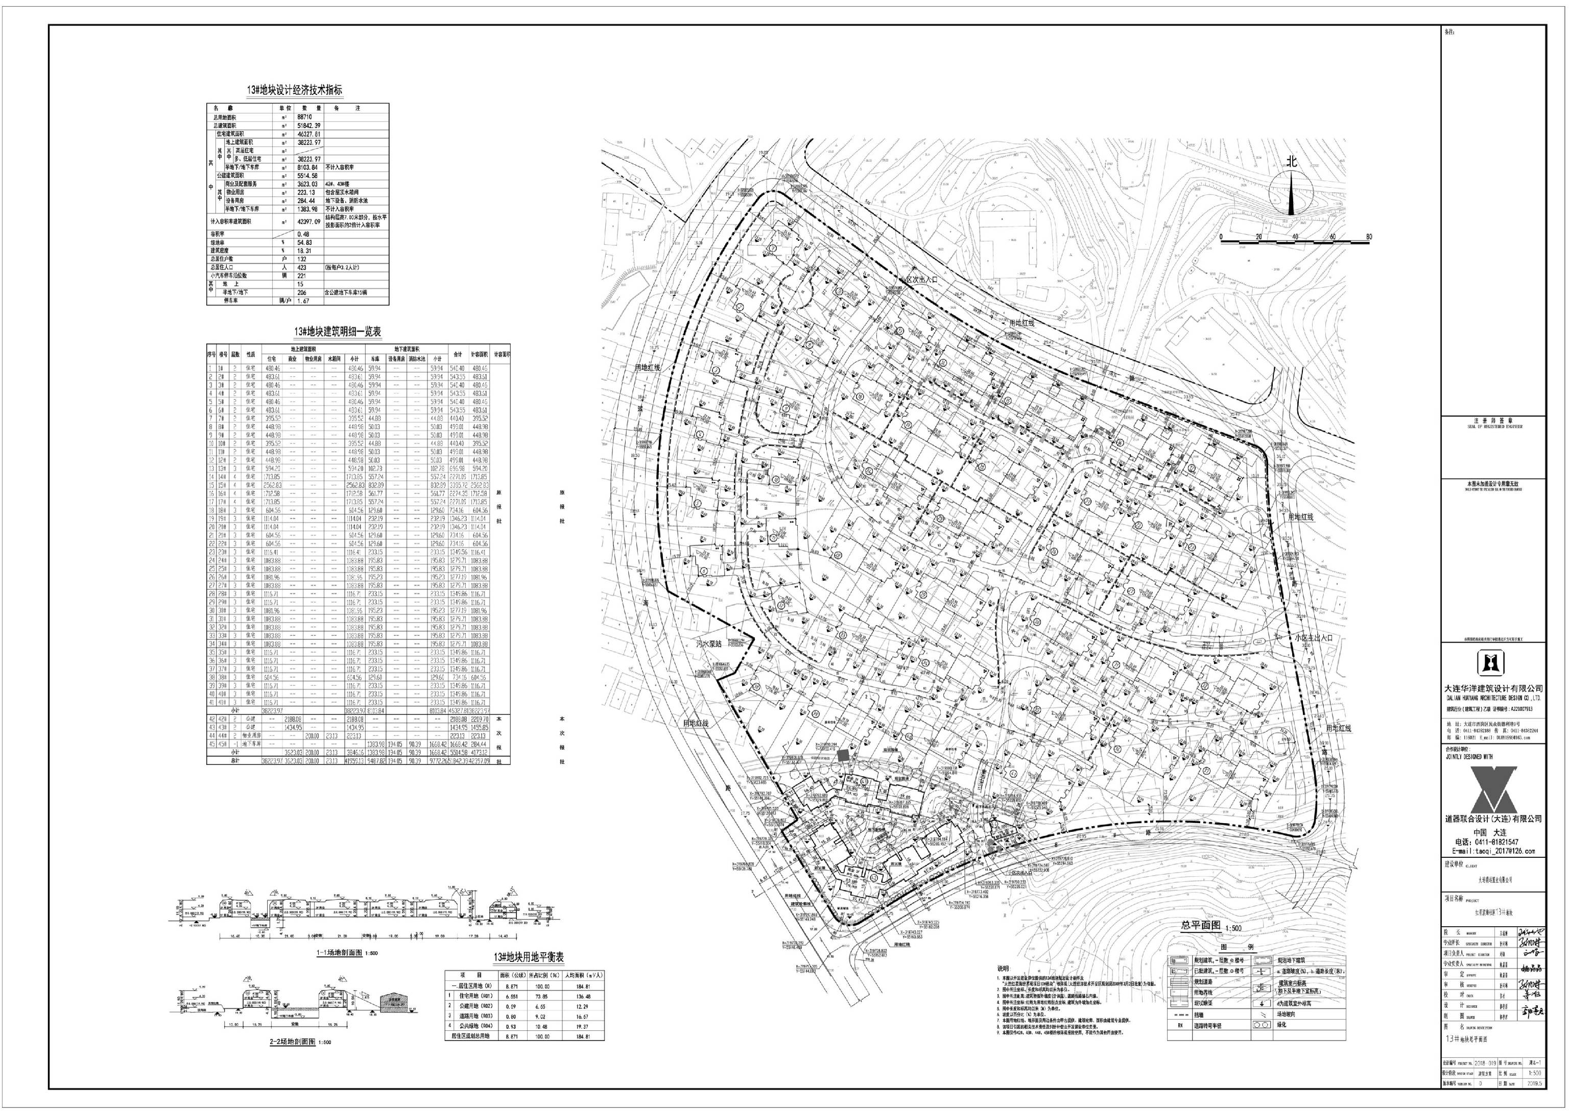
总图：
项目名称：红星滨海社区13#地块42#-45#建筑
项目位置:大连金普新区红星滨海社区
使用性质：公共设施
用地面积：6484平方米
容积率：≤0.48
建筑控制高度：≤14.8m
审批事项：总图修改
公示时间：2019年6月18日至2019年6月27日
公示内容咨询电话：87618269
公示意见反馈电话：87612661
网上反馈意见信箱：dkgongshifankui@126.com

